

**Пошаговая инструкция**

по регистрации на Едином портале государственных и муниципальных услуг

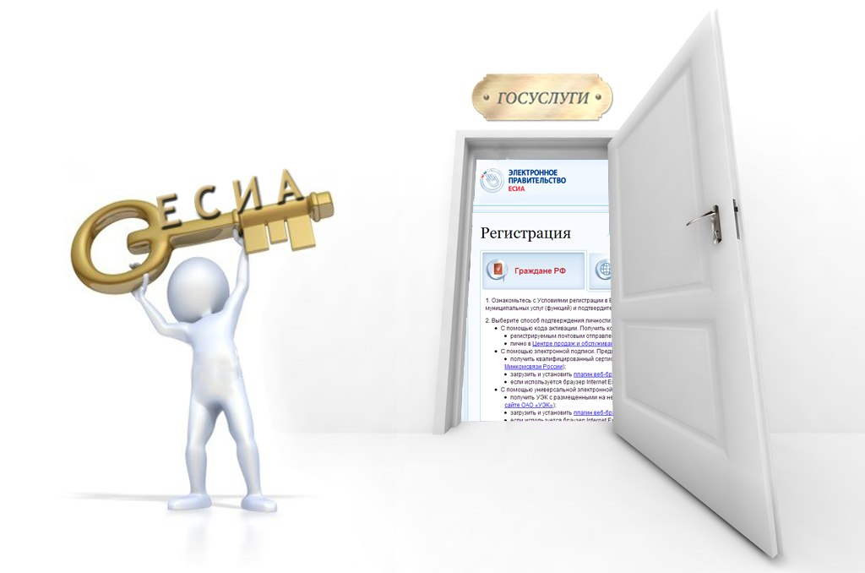

**Уважаемый гражданин!**

Прежде чем Вы начнете пользоваться государственными услугами в электронной форме, не выходя из дома и не тратя время в очередях, Вам необходимо зарегистрироваться на Едином портале государственных и муниципальных услуг (ЕПГУ). Процесс создания учетной записи мы рассмотрим пошагово ниже, уделив каждому этапу регистрации должное внимание.

Зайдите на ЕПГУ по следующему адресу: <http://www.gosuslugi.ru/>.

В правом верхнем углу сайта нажмите кнопку **«Регистрация».**

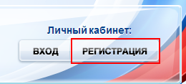

**Шаг 1. Предварительная регистрация.**

Заполните форму, включающую 3 поля: фамилия, имя, номер мобильного телефона или адрес электронной почты.

Нажмите кнопку **«Зарегистрироваться».**

В поле «Код» введите комбинацию из цифр, высланных Вам в виде sms-сообщения на номер телефона, указанный при регистрации. Нажмите кнопку **«Продолжить»**.

Если для регистрации Вы использовали адрес электронной почты, то на указанный адрес будет выслана ссылка, по которой необходимо перейти.

В открывшейся форме «Создание пароля» введите пароль. Нажмите кнопку **«Готово»**.

Поздравляем! Предварительная регистрация завершена!

**Шаг 2. Ввод личных данных.**

В открывшейся форме введите свои личные данные. Всего Вам предстоит заполнить 13 полей. После окончания ввода нажмите кнопку **«Продолжить»**.

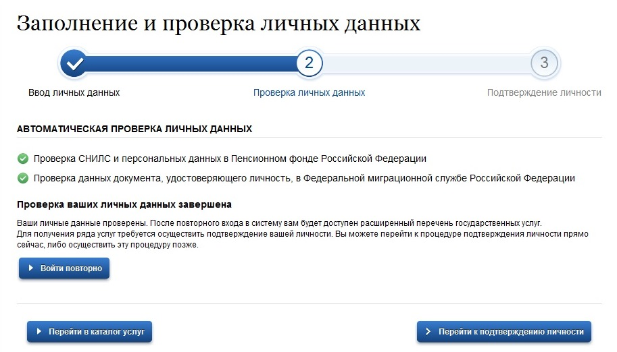

**Шаг 3. Автоматическая проверка введенных личных данных.**

Указанные Вами личные данные отправлены на проверку. С результатами данной проверки Вы сможете ознакомиться через несколько минут. В особых случаях проверка может затянуться до 5 дней. О завершении проверки вы будете уведомлены с помощью сообщения, отправленного на номер телефона или адрес электронной почты, указываемых при регистрации. Результаты проверки вы также можете посмотреть в своей учетной записи.

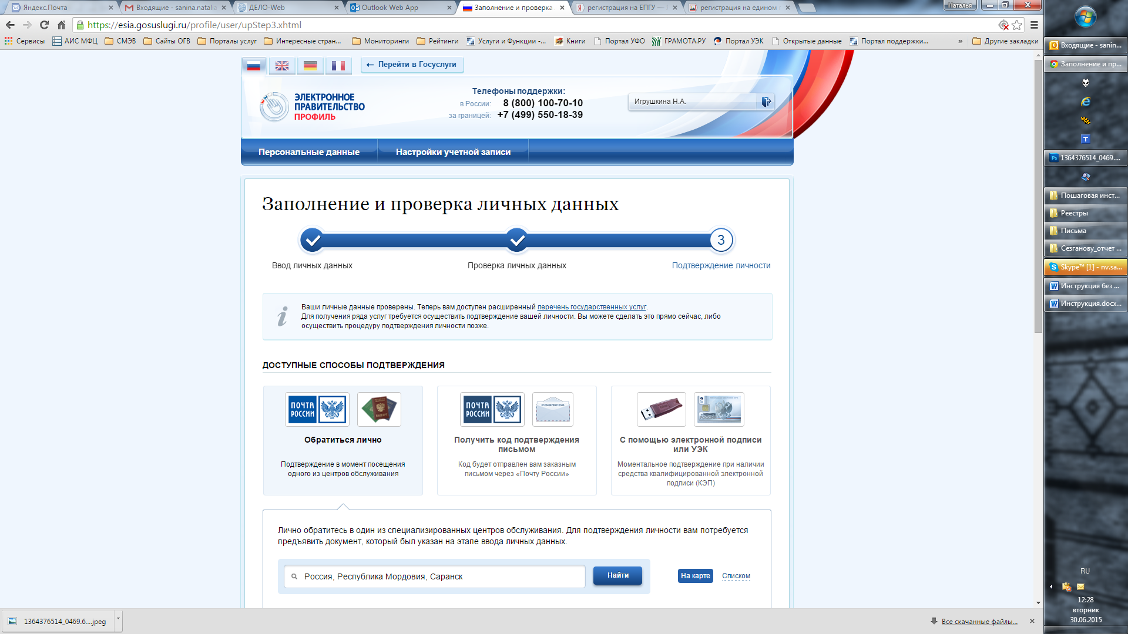Еще один этап регистрации пройден!

**Шаг 4. Подтверждение личности.**

Для того, чтобы в полном объеме пользоваться государственными и муниципальными услугами в электронной форме, Вам необходимо иметь подтвержденную учетную запись.

Обратитесь в любой из 19 действующих на территории городского округа Саранск и районов Республики Мордовия многофункциональных центров. Список адресов многофункциональных центров будет представлен на карте при выборе Вашего местоположения в Вашем личном кабинете на ЕПГУ.

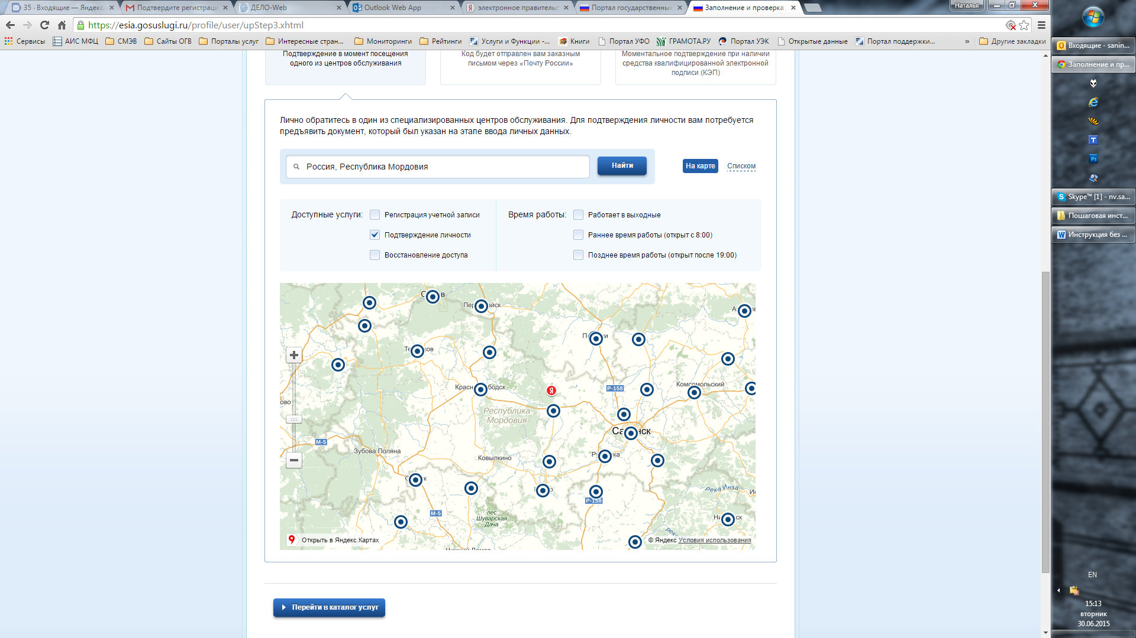



При обращении в многофункциональный центр необходимо иметь паспорт и страховое свидетельство обязательного пенсионного страхования (СНИЛС).

Существуют и другие варианты подтверждения учетной записи:



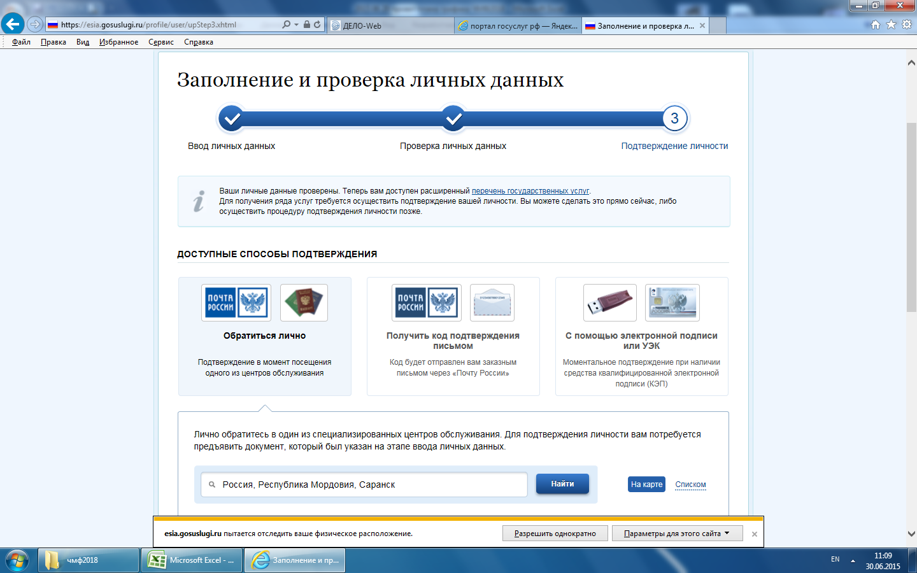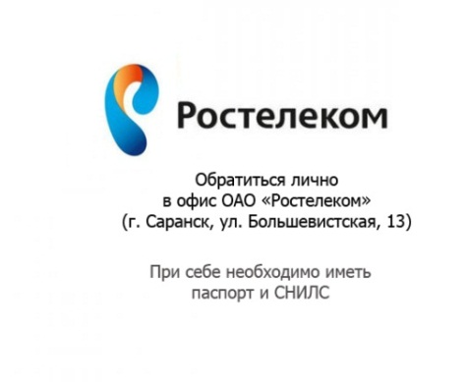

Если подтверждение личности прошло успешно, то Вам станут доступны все услуги на портале, а на странице Вашего личного кабинета появится логотип подтвержденной учетной записи!

**Преимущества использования ЕПГУ**

С использованием ЕПГУ можно в электронной форме подать заявления на получение наиболее востребованных государственных и муниципальных услуг, например:

получение паспорта и загранпаспорта;

подача налоговой декларации по налогу на доходы физических лиц;

получение информации о пенсионных накоплениях, налоговой задолженности, исполнительном производстве;

оплата штрафов ГИБДД;

запись на прием к врачу;

государственная регистрация актов гражданского состояния (регистрация брака, развода, перемены имени, смерти и т.п.);

запись ребенка в детский сад;

оформление разрешения на строительство и многие другие.

